QuantenBatterie CE – Core-Efficiency Forschungsdokumentation
Version 1.1 – Wissenschaftlich prüfbare Architektur mit Cu-CNT-Hybridleitern

1. Einleitung
Die QuantenBatterie CE (Core‑Efficiency) ist ein offenes Forschungsframework, das untersucht, ob sich durch geometrische Elektronenkorrelation, resonante Materialschichten und hochleitfähige Hybridleiter nicht‑chemische Energiezustände erzeugen, stabilisieren und auskoppeln lassen.
Die CE‑Version ist kein Produkt, sondern ein wissenschaftliches Objekt, das folgende Kernfragen adressiert:
• Wie beeinflusst Moiré‑Graphen die lokale Zustandsdichte?
• Können Fe‑Al₂O₃‑Keramiken Energiezustände stabilisieren?
• Wie effizient transportiert ein Cu‑CNT‑Hybridleiter Energie im Vergleich zu reinem Kupfer?
• Welche Frequenzen koppeln über GaN‑on‑Silicon in das System ein?
Diese Dokumentation definiert die Struktur, Hypothesen, Prozessschritte und Messgrößen für eine reproduzierbare wissenschaftliche Untersuchung.

2. Strukturmodell (CE‑Layering Sequence)
Die CE‑Architektur besteht aus fünf funktionalen Ebenen. Jede Ebene ist so definiert, dass sie unabhängig untersucht werden kann.
2.1 Übersicht der Schichten
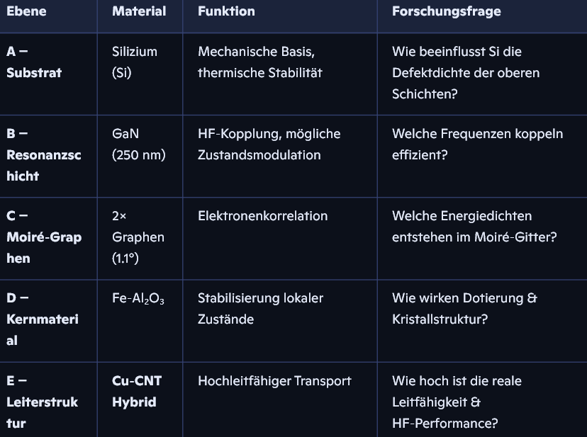

3. Wissenschaftliche Hypothesen (CE‑Hypothesen)
Die CE‑Version formuliert Hypothesen, keine Behauptungen. Jede Hypothese ist experimentell prüfbar.

H1 – Geometrische Energiehaltung im Moiré‑Graphen
Die Energiedichte entsteht durch Elektronenkorrelation im Moiré‑Supergitter.
Testmethoden:
• STM/STS
• LDOS‑Analyse
• Transportmessungen bei variabler Temperatur

H2 – Resonanzkopplung über GaN‑on‑Silicon
GaN‑Schichten könnten bestimmte Frequenzen effizient in das Moiré‑Gitter einkoppeln.
Testmethoden:
• HF‑Sweep (2.4 GHz – 1 THz)
• Analyse induzierter Zustandsänderungen
• Dämpfungs- und Kopplungsfaktoren

H3 – Fe‑Al₂O₃ als stabilisierendes Medium
Eisen-dotierte Keramik könnte Relaxationszeiten lokaler Energiezustände verlängern.
Testmethoden:
• Raman‑Spektroskopie
• Temperaturzyklen
• Relaxationszeitmessungen

H4 – Cu‑CNT ermöglicht hochgradig effizienten Transport
Der Cu‑CNT‑Hybridleiter könnte durch CNT‑Ausrichtung eine höhere Leitfähigkeit und geringere HF‑Dämpfung als Kupfer erreichen.

Testmethoden:
• Vierpunktmessung
• Elektronenmobilität
• HF‑Dämpfungsanalyse
• Temperaturabhängigkeit

4. Prozesskette (CE‑Fabrication Protocol)

Die Prozessschritte sind so definiert, dass sie reproduzierbar, skalierbar und wissenschaftlich nachvollziehbar sind.

4.1 Substratvorbereitung
• Material: Standardisierte Si‑Wafer
• Verfahren: CVD‑Reinigung
• Ziel: Defektarme Oberfläche

4.2 GaN‑Epitaxie
• Dicke: 250 nm
• Verfahren: MOCVD
• Parameter: Temperatur, Dotierung, Defektdichte
• Forschungsziel: HF‑Kopplungseffizienz

4.3 Moiré-Graphen (1.1°)
- Synthese: CO₂-basierte Graphenproduktion
- Transfer: Präzisionsrotation 1.1°
- Ziel: Reproduzierbares Moiré-Supergitter
- Forschungsziel: Elektronenkorrelation

4.4 Fe‑Al₂O₃‑Kern
• Verfahren: Sol‑Gel oder Sinterung
• Dotierungsgrad variabel
• Forschungsziel: Stabilität lokaler Zustände

4.5 Cu‑CNT‑Hybridleiter

Material: Kupfermatrix mit eingebetteten, ausgerichteten Carbon‑Nanotubes

Verfahren:
• Cold‑Spray, Elektroplating oder Sputtering
• Magnetische oder elektrische CNT‑Ausrichtung während der Abscheidung

Forschungsziel:
• Leitfähigkeit
• Grenzflächenwiderstand
• HF‑Dämpfung
• Temperaturverhalten

4.6 Versiegelung
• Material: BN‑Nanoröhren
• Funktion: Thermische Stabilität, EM‑Abschirmung
• Forschungsziel: Temperaturverhalten

5. Messgrößen & Forschungsparameter

Elektrische Parameter
• Elektronenmobilität
• Leitfähigkeit
• Relaxationszeiten
• LDOS‑Profile

Thermische Parameter
• Wärmeleitfähigkeit
• Temperaturstabilität
• Hot‑Spot‑Analyse

Materialwissenschaftliche Parameter
• Kristallstruktur
• Defektdichte
• Dotierungsverteilung

Resonanzparameter
• Frequenzantwort
• Kopplungseffizienz
• Dämpfungsfaktoren

6. Forschungsziele (CE‑Research Agenda)
Die CE‑Architektur soll folgende Kernfragen beantworten:
1. Kann Geometrie chemische Energiespeicherung ersetzen?
2. Welche Frequenzen koppeln Energie effizient in das Moiré‑Gitter ein?
3. Wie stabil sind nicht‑chemische Energiezustände?
4. Wie effizient transportiert Cu‑CNT Energie im Vergleich zu Kupfer?
5. Welche Materialkombinationen maximieren Stabilität und Effizienz?

7. Wissenschaftliche Bedeutung
Die CE‑Version ist ein offenes Forschungsobjekt, das folgende Ziele verfolgt:
• neue Wege der Energiehaltung untersuchen
• Materialwissenschaft, Quantenphysik und Nanotechnologie verbinden
• eine Plattform für interdisziplinäre Forschung schaffen
• ein reproduzierbares, modulares Testsystem bereitstellen
Die CE‑Architektur ist so gestaltet, dass sie nicht spekulativ, sondern experimentell prüfbar ist.

8. Schlussbemerkung
Die QuantenBatterie CE ist ein wissenschaftliches Puzzle, kein fertiges System.
Sie ersetzt Behauptungen durch Hypothesen, Visionen durch Messgrößen, und Spekulation durch experimentelle Struktur.
Damit ist CE bereit für:
- Peer-Review
- universitäre Forschung
- Materialanalysen
- theoretische Modellierung
- experimentelle Validierung

Hinweis zur Visualisierung
Die hier gezeigte Darstellung dient als konzeptionelles Beispiel für die CE‑Architektur. Sie zeigt die grundlegende Schichtstruktur – vom Silizium‑Substrat über die GaN‑Resonanzschicht und das Moiré‑Graphen bis hin zum Fe‑Al₂O₃‑Kern und dem Cu‑CNT‑Hybridleiter. Die tatsächliche Ausführung kann je nach Forschungsansatz, Materialwahl und Fertigungsmethode variieren. Ziel ist es, eine klare Orientierung für experimentelle Untersuchungen zu bieten und die strukturelle Logik der CE‑Version
visuell zu unterstützen.
